NOME: _____________________________________________________________________________________________ IDADE: _______ DATA: 10/08/2019 SÁBADO
CULTINHO
TEMA: “VÓS FILHOS, SEDE OBEDIENTES A VOSSOS PAIS NO SENHOR.”
A OBEDIÊNCIA DOS FILHOS É ORDERNAÇÃO E MANDAMENTO COM PROMESSA.

- SEGUNDO O TEXTO DE ATOS 5:32, QUEM SÃO AS TESTEMUNHAS ACERCA DESSAS PALAVRAS, QUE DEUS DEU AQUELES QUE OBEDECEM?
________________________________________________________________________________________________________________________________________________________________________________________________________________________________________________________________
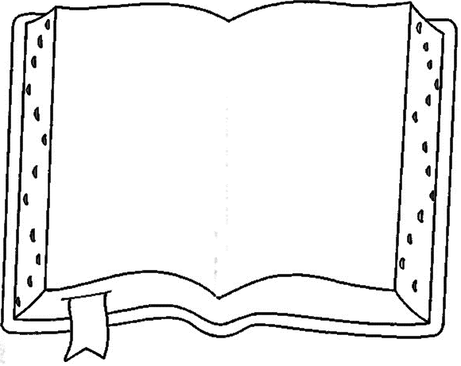
- ESCREVA EM UMA BÍBLIA O TEXTO DE PROVÉRBIOS 1:8 E NA OUTRA PROVÉRBIOS 6:20.
- COLOQUE O TEXTO DE PROVÉRBIOS 20:11 EM ORDEM.
PURA
A
SUA
FOR
PELAS
OBRA
ATÉ
RETA
SE
A

SE
SUAS
CRIANÇA
AÇÕES,
A
CONHECER
DARÁ
E
________________________________________________________________________________________________________________________________________________________________________________________________________________________________________________________________
- DE ACORDO COM O TEXTO DE PROVÉRBIOS 10:2, QUAL A DIFERENÇA DOS TESOUROS DA IMPIEDADE, DA JUSTIÇA?
________________________________________________________________________________________________________________________________________________________________________________________________________________________________________________________________
- PINTE DE VERDE AS FRASES CORRETAS E DE VERMELHO AS ERRADAS, E PARA ISSO LEIA PROVÉRBIOS 10:1.
“...O FILHO SÁBIO ALEGRA SEU PAI.”
“...O FILHO LOUCO É A ALEGRIA DE SUA MÃE.”
“...O FILHO LOUCO É A TRISTEZA DE SUA MÃE.”
“...O FILHO SÁBIO É A ALEGRIA DE SUA MÃE.”

LEGENDA
LETRAS | D | O | S | F | R | L | H | E | V | B | T | A | P | N | I | Q | U | J
NÚMEROS | 17 | 15 | 23 | 87 | 4 | 3 | 2 | 44 | 11 | 66 | 8 | 72 | 34 | 65 | 6 | 5 | 9 | 57
- FAÇA O ENIGMA ABAIXO E NÃO ESQUEÇA DE DESCOBRIR QUAL É O VERSÍCULO.

“______ ______ ______ , ______ ______ ______ ______ ______ ______ , ______ ______ ______ ______ 11 15 23 87 6 3 2 15 23 23 44 17 44 ______ ______ ______ ______ ______ ______ ______ ______ ______ ______ ______ ______ ______ ______ ______ ______ ______ 15 66 44 17 6 44 65 8 44 23 72 11 15 23 23 15 23 ______ ______ ______ ______ ______ ______ ______ ______ ______ ______ ______ ______ , 34 72 6 23 65 15 23 44 65 2 15 4 ______ ______ ______ ______ ______ ______ ______ ______ ______ ______ ______ ______ ______ ______ ______ ______”. 34 15 4 5 9 44 6 23 8 15 44 57 9 23 8 15
TEXTO:__________________________________________

